（バインダー表紙）

2024年度 修 士 論 文

雛形ファイルを用いたWordによる卒業論文の作成
－目次から参考文献の作成に至るまで－

同志社大学大学院 文化情報学研究科
文化情報学専攻 博士課程（前期課程）
1308230100
文情 太郎

指導教員 京田辺 哲 教授

2025年1月6日提出

雛形ファイルを用いたWordによる修士論文の作成
―目次から参考文献の作成に至るまで―

同志社大学大学院文化情報学研究科文化情報学専攻
博士課程（前期課程）
一三〇八二三〇一〇〇
文情 太郎（自署）

指導教員 京田辺 哲 教授
二〇二五年一月六日 提出

写真

梗概（または概要）

本論文は・・・・

１０００字から２０００字程度で記載すること

これは四十一字三十七行設定。
文字カウントをさせるため，章毎の改ページは行ってもよい。ただし、要旨、参考文献などは改ページすること。
目次は各章、各節、各小節をそれぞれ見出し１、見出し２、見出し３と設定することで半自動的に作成される。

背表紙は別ファイルで作成する。

目次
はじめに １
第一章 鈴木春信について ２
第一節 あいまいな伝記 ２
第二節 鈴木春信の特徴 ３
第一項 西川祐信からの影響 ３
第二項 錦絵の創始者 ４
第三項 見立絵 ６
第二章 三十六歌仙について ９
第三章 文化情報的なアプローチ １０
第一節 データの取得 １０
第二節 研究方法 １０
第四章 結果と考察 １２
第一節 分析結果 １２
第二節 考察 １２
第五章 終わりに １５
注釈 １５
謝辞 １７
参考文献
付録
特記事項

はじめに
本研究の中心となる鈴木春信という人物は、四大浮世絵師に挙げられる広重や歌麿、北斎、写楽であったり、歌川派の国芳、国貞といったインパクトの強い作品を世に送り出した浮世絵師たちが活躍するよりも早い時期、宝暦から明和の頃に登場した浮世絵師である。春信が描き出す美人は、柔らかくてどこかつかみどころのない雰囲気をもっており、その抽象的な世界観は、先に挙げた絵師たちの作品とは一線を画すものがあるといえる。
今まで行われてきた鈴木春信の研究は、日本美術史の分野において、春信作品の特徴や春信自身の生涯について、また他の浮世絵師との関係などを述べたものであった。そこで本研究では、「文化情報学」という土台の上で日本美術を扱い、新しい手法で鈴木春信について研究することを目的とし、その切り口として国文学の分野である「和歌」、その中でも特に「三十六歌仙」を取り上げ、両分野がもつ「情報」を組み合わせて研究を進めた。
本研究では、あとに述べる「鈴木春信」と「三十六歌仙」という異なる分野の先行研究を活用しながら、春信の作品の中で、三十六歌仙をモチーフに作画された浮世絵を研究対象とし、その画面に描かれている三十六歌仙の和歌を情報として用いた。
百人一首のように、歌人と和歌の組み合わせが確定しているわけではない三十六歌仙は、歌仙と和歌の組み合わせが複数あり、それが諸本に分かれて伝来している。その諸本の和歌と、春信が作品で用いた和歌とを合わせてデータとし、ソフトを用いて分析をおこなった。その中で、春信作品の和歌がどのようなところに位置づけされるかを分類したうえで、春信作品と諸本の関係性について考え、そこからさらに春信が影響を受けた文化を新たな視点で探っていきたいと思う。
本論では、第一章において鈴木春信について、第二章で三十六歌仙についてそれぞれ述べたあとで、第三章でそれらを組み合わせた文化情報的なアプローチについて述べる。第四章にて、本研究の結果をふまえて春信を取り巻いていた文化、春信が影響を受けた文化について考察をおこない、最後に今後の発展へとつなげていきたいと思う。

第一章 鈴木春信について

第一節 あいまいな伝記
鈴木春信という人物については、その生前から著名な浮世絵師であったにもかかわらず、その出生に関する場所や家柄、社会的な身分、父母や妻子といった彼の家族についてまで、私たちは知る術を持ち合わせていない。それどころか、当時浮世絵師として名を馳せていた春信が死亡したという事実に関しても、大田南畝が記した
鈴木春信死す 十五日大和絵師鈴木春信死す、此人浮世絵に妙を得たり、今の錦絵といふものは此人を祖とす。明和二年乙酉の頃よりして其の名高し。この人一生役者の絵をかかずして云、我は大和絵師なり。何ぞ河原者の形を画くにたへんやと、其の志し斯の如し。
という、六月十五日に死亡したという記録があるかと思えば（註1）、「西川家過去帖」には、明和七年（一七七〇）六月十四日という別の忌日が記されており、これらの記事からも春信のはっきりとしない伝記の様子をうかがうことができる。
西川家は上方であるため、江戸で書かれた先の資料とは時間差があったともいえるが、その他の資料でも死亡した日時が統一されているわけではないため、やはり曖昧であるといわざるを得ない。
また春信死亡の事実に関して、先ほどとは異なる視点の記事がある。歌川派のように師弟関係が後世まで広がっていなかった春信にも春重（後の司馬江漢）という弟子がいたわけだが、この春重の『春波楼筆記』によれば
其頃、鈴木春信と云ふ浮世画師、当世の女の風俗を描くこと妙とせり。四十余にして俄に病死しぬ。
とあり(註2）、まだまだ作品を手掛けていた働き盛りの時に急逝したらしいことが分かるのである。春信はその生涯において、錦絵の他にも紅摺絵や柱絵など一千点に近い美人画を世に送り出したのだが、そのデビューは宝暦年間（一七五一～一七六四）の初期といわれているため、二十年にも満たない期間でこれらの多大な作品を描いたことになる。それは春信にとって非常に激務だったであろうと考えられ、それに加えて『増補武江年表』によれば、春信が没した明和七年は五月から八月にかけて記録的な日照り続きであったようなので、これらの悪条件が重なって、売れっ子絵師だった春信は突然、四十代で病死してしまったのではないかと考えられている。
このように、全体的にはっきりした証拠に欠ける春信の生涯であるが、上で挙げた二つの資料に加えて、大正一四年に刊行された『浮世絵百家伝』にある四十六歳で没したとする関根只誠氏の説から、現在では享保十年（一七二五）に生まれたとするのが通説となっている。浮世絵師で伝記がはっきりしないと、実際にはそうではないにしても「謎の浮世絵師」というキャッチフレーズが一般的に流布している東洲斎写楽が思い浮かびそうだが、実際に謎なのは春信であるといえるかもしれない。

第二節 鈴木春信の特徴
これまでに行われてきた春信研究において、ほとんどのものにみられる、春信作品の特徴を述べる際のキーワードがある。それは、「西川祐信からの影響」「錦絵の創始者」「見立絵」であり、本論でも例に漏れず、簡単にではあるが、春信を語る上で欠かせないこれらのキーワードについて触れていきたいと思う。

第一項 西川祐信からの影響
西川祐信という人物は一六七一年に京都で生まれ、享保から元文年間に全盛期を迎えた浮世絵師である。浮世絵師といいながらも、最初は京狩野である狩野永納に師事して漢画の素養を得たとされ、またやまと絵も学んだとされている。祐信は元禄後期（一六八八～一七〇四）より、京都の版元八文字屋から刊行された浮世草子を中心としてたくさんの挿絵絵本を発表し、また享保八年（一七二三）に『百人女郎品定』を発表してからは絵本作家としても活躍した。なお祐信は享保九年（一七二四）の時点で、柳沢淇園の著書『ひとりね』の中で「浮世絵の聖手」という評価を受けており、上方においては生前からその画風が認められていたといえる。一般的に浮世絵は江戸の文化だと思われがちであるが、春信が誕生するよりも以前に上方において活躍した浮世絵師たちが存在し、そして春信をはじめとする多くの江戸の浮世絵師たちは、上方の浮世絵師である西川祐信から様々なことを学習して、それぞれの作風に生かしていったのである。
鈴木春信は、その多くの作品から西川祐信の影響が見られるが、その二人の師弟関係については未だはっきりした答えが出ているわけではない。この関係には基本的に二つの説が述べられているのであるが、それらについて前原祥子氏の「鈴木春信にみる見立 その①―大小絵暦から錦絵―」より引用したいと思う（註3）。
春信と祐信の師弟関係については、江戸文学研究家の林美一氏が西川家の過去帖、系図、祐信の母の畫像（祐信畫）の三点を発見し、「季刊浮世絵」十一號（昭和三十九年九月刊）の「祐信から春信への系譜」で「春信はまさしく祐信の弟子であったのだ」と断定しておられるが、小林忠氏は国華第七五編「鈴木春信の變貌」で過去帖のミステリー性と資料にある「学ぶ」が必ずしも直接の師弟関係とは断定出来ないし、西川祐信の弟子なら春信の初期紅摺期に鳥居清満の畫風に近似していて、祐信色が色濃く表れるのは後の錦繪時代に入って以後のことであることと矛盾する。これらの理由により祐信と春信の間には直接の師弟関係はなかったと結論づけておられる。
以上のように、祐信と春信との間には直接師弟関係があったという説も、そうではないという説もある。春信の描く人物がもつ柔らかい空気感からは、江戸風の「粋」な雰囲気より京風の「奥ゆかしい」雰囲気が感じられ、春信が京都の出身であるのではないかとする考え方もある。前節でも述べたように春信の曖昧な伝記からははっきりとしたことはわからないが、直接の師弟関係があったにせよなかったにせよ、春信が祐信から多大な影響を受けたことは周知の事実である。
さて、上方の浮世絵師である西川祐信が、江戸の浮世絵師たちにたくさんの影響を与えたことは、先に行われたいくつもの研究より明らかだが、春信に関する様々な資料の中に、祐信画が江戸で流行したことを示す記事がある。それは、『浮世絵類考』の西川祐信の項に「寶暦、明和、安永の比大に世に行はる」とあるものである（註4）。これは、江戸において祐信画が本格的に流行したのが祐信没後の宝暦年間以降であることを示すものとされており、上方では生前から高い評価を受けていた祐信であるが、江戸ではその死後に一層人気が高まったと考えられている。そうして江戸で祐信人気が高まると、江戸の浮世絵師たちはこぞって彼の作品から画風を学び、その構図や雰囲気を自身の作品の中に取り込むようになる。春信は、祐信だけではなく奥村政信や鳥居清満といった先輩浮世絵師からも大きな影響を受けているわけであるが、その政信や清満も祐信画を学習していたことから、春信は直接的にだけではなく間接的にも、祐信の影響を受けていたということができるだろう。
また、祐信画を好んだのは浮世絵師だけではない。鈴木春信に関するキーワードとして二つ目に「錦絵の創始者」というものをあげたが、そのきっかけとなる絵暦交換会を盛んに開いたのは浮世絵師たちではなく、活発に活動していた江戸の好事家たちであった。彼らは自らの作画では満足せずに、春信をはじめとする浮世絵師たちに作画を依頼したのであったが、その好事家たちが非常に祐信画を愛好していたようなのである。中でも、春信に数多くの作画を依頼し、春信を語る上では欠かすことのできない人物である好事家、巨川（大久保甚四郎忠舒）は非常に祐信画を好んでいたようで、その巨川との関係からも、春信が受けた祐信の影響をみることができる。先輩絵師たちからの影響、そして春信が作画の依頼を多く受けていた好事家たちからの影響によって、春信は祐信画を十分に学び、それに加えて絵暦交換会の興隆により完成されつつあった錦絵技法と、春信の得意技である見立の操作が交わりあうことによって、いわゆる「春信美人」の画風が確立していったのである。
なお、錦絵が誕生する直前の紅摺絵末期の時期から、春信の作品には祐信絵本からの図柄借用がみられるようになってくる。これに関しては、後述の「見立絵」のところでも触れるためここでは簡単にしか述べないことにするが、春信は自信の作品の中で、祐信をはじめとする先輩浮世絵師の作品から様々な図柄を借用している。現代の感覚で考えれば、それは剽窃となって良くない行為だと評価されてしまうが、江戸時代にあっては、その行為は悪意あるものとはみなされていなかった。春信が自信の作画を行う際に、幾人もの浮世絵師の作品を見て、そして主に祐信作品から図柄を借用したということからも、祐信が及ぼした影響の大きさを垣間見ることができるのである。またこの行為は、春信の大きな特徴である見立へとつながっていく。

第二項 錦絵の創始者
現代において「浮世絵」というと、北斎や広重といった浮世絵師のカラフルな作品が思い浮かぶが、春信以前の浮世絵は最初、墨一色の黒摺絵であった。そこから、摺ったものに丹・緑・黄といった色をつける丹絵や、絵の具に膠をまぜて漆のような光沢をつけた漆絵と呼ばれる筆彩版画が登場し、丹の代わりに紅を用いる紅絵となっていった。しかしこれらは、墨摺絵に筆を用いて色づけしたものであり、私たちがよく目にする浮世絵とは異なる雰囲気をもつものであった。その変化の過程を経て、延享年間（一七四四～一七四八）の頃に色摺版画の段階へと突入していくわけだが、紅と緑を主な色調とする紅摺絵にわずかな色数を加えるというところから、浮世絵界にはなかなか技術の進展がみられなかった。それが意味していることは、紅摺絵程度の色数では、菱川師宣に始まって春信以降さらに盛り上がりをみせた浮世絵界が主に描いた、遊郭や劇場という場所がもつ華やかさを、画面に表すことができなかったということである。
浮世絵界が悶々と抱えていたこの「華やかさに欠ける」という課題を一気に取り去るきっかけとなったのが、明和二年（一七六五）に、一部の好事家たちのあいだで突如巻き起こった絵暦交換会の大流行であった。絵暦とは、その名の通り絵で暦を表すものであるのだが、江戸時代は現代とは違って暦に太陰暦を用いていたため、一年の中に「大の月」と「小の月」が存在し、また年ごとに大小の月が変化をした。年のはじめに、一年のうち何月が大の月で、何月が小の月であるのかが分かっていないと生活に支障をきたすため、その年の大小の月を示すカレンダーの役割を担ったものが、絵暦である。はじめは単に月の大小を示すおもしろみのないものであったが、次第に工夫がなされるようになり、一見すると普通の浮世絵作品でも、描かれている人物が持つ書物や着物の袖、動物・道具などの模様といった、よく見ないと見逃してしまうような手の込んだ部分に大小月を表すものが記される、ユーモアあふれる絵暦が誕生した。例をひとつ挙げるとすると、図1（註5）に示した春信の作品「文読む男女（見立忠臣蔵）」は、現在でも歌舞伎などで演じられる題目「仮名手本忠臣蔵」の七段目の見立とされているものであるが、この作品は絵暦であり、よくみると、明和二年の大の月と小の月が描かれている。どこに暦が描かれているのかというと、画面に大きく描かれている手紙の、大星由良之助に見立てられた娘が読んでいる部分に「たいの月 きさらき ひいなまつり たんこ 水無月 中の秋 神無づき」と書いてあることから、大の月が二・三・五・六・八・十月であることがわかる。また、縁の下で手紙を盗み読む斧九太夫に見立てられたのであろう若衆が読む部分には「小 正月 卯つき 文月 菊のせつく 霜ふり月 せいぼ」とあり、残りの小の月が記されているのである。この絵暦が爆発的に流行したことを受けて、春信作品の中にも先の例でみたような、ごく普通の作品であってもよく見ると絵暦である、というものをいくつも確認することができるのである。
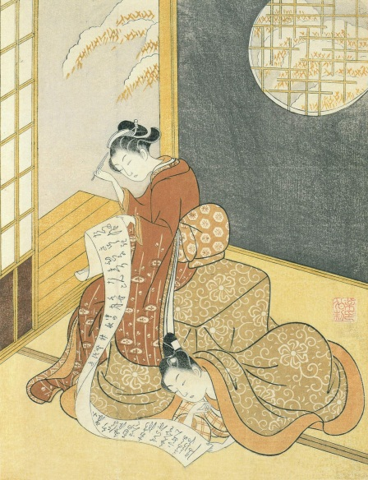
この絵暦交換会を主に開催した人物に、二人の旗本、大久保甚四郎忠舒と阿部八之丞正寛が挙げられるが、彼らは自分が作画するだけでは満足せず、「連」というグループを構成して春信を含む浮世絵師に作画を依頼し、美を尽くした絵暦を持ち寄って、その優劣を競い合った。この絵暦交換会の流行に触発されるかのように、今まで停滞していた浮世絵制作の技術は格段に向上して次第に表現できる色数が増した上に、多数の中間色の摺りだしも可能となった。「見当」という方法を用いることで大量生産も行われるようになり、ここに私たちに馴染みのある浮世絵、つまり「錦絵」が誕生したのである。春信は、「錦のように美しい」ことから称されるようになった錦絵によって、もともと持っていた天性の色彩感覚を開花させ、またそこに見立操作などの技術も加わったことで、この絵暦交換会をきっかけとして一躍人気浮世絵師となったのである。そして、錦絵が誕生した時期と同じくしてその名を世に知られるようになり、またその錦絵のもつ美しさを存分に発揮させた春信は、「錦絵の創始者」と後々呼ばれるようになったのである。
図1 文読む男女（見立忠臣蔵）

第三項 見立絵
それでは、春信の特徴を示すキーワードの三つ目であり、これまでにも何度も登場していた「見立絵」について触れたいと思う。
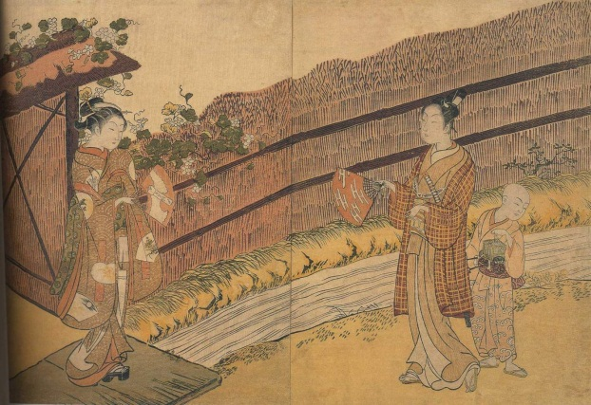
まず「見立絵」とは、「古典主題の図柄を利用したイメージの遊び」であり、「古典から当世へ、雅から俗への置き換え」がなされる手法である。「古典から当世へ」というのは、たとえば『源氏物語』のような古典の世界観を忠実にそのまま描くのではなく、当世風（つまり江戸時代風）に置き換えて描くことであり、また「雅から俗へ」とは、やまと絵や漢画といった高貴な人びとの文化（＝雅）を、浮世絵という誰でも親しむことができる文化（＝俗）に置き換えることを意味している。簡単な例を挙げれば、一見しただけでは普通の恋人同士を描いた浮世絵（図2・註6）であっても、描かれている女性の周りに夕顔の花が咲き、男性の着物の袖に夕顔の源氏香図が存在し、お付きの子供が牛車をイメージした虫かごを手にしているというポイントを踏まえると、その作品は実は『源氏物語』の「夕顔」の場面を描いているということを読み取ることができる。「夕顔」のシーンを、原作が持つ世界観に忠実に描いた作品と比べると、衣装や建物などその違いは歴然としているが、先にあげたようないくつかのポイントを示しながら本来の世界と置き換えて描くという面白さが、見立絵の大きな特徴である。また、見立絵だと気づかなくても作品を楽しむことができるという点で、誰でも作品の美しさを満喫することができ、またその隠されたポイントに気づいた人にとっては、見た目の美しさに加えて、見立てられた題材を読み取るという二重の楽しみが得られるというところも、見立絵が持つ魅力のひとつだといえるだろう。つまり見立絵とは、モチーフとなる主題の時代や文化を、本来のものとは異なるものに置き換える手法によって描いた作品のことなのである。
図2 見立夕顔

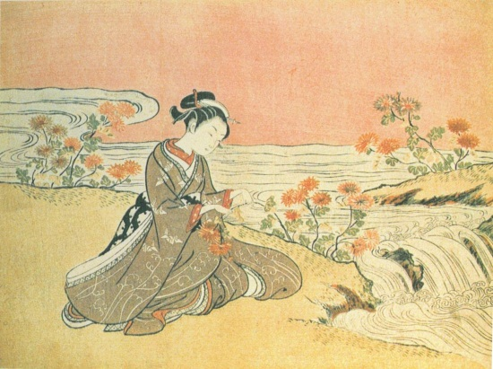
この「見立絵」と春信の関係は、もちろん春信作品の中に見立絵が非常に多いことにある。春信が描く見立絵の手法には、小林忠氏の著書『春信』によると二つの形式をみることができる。まず一つ目は『世間によく知られた伝承的故事に直接取材するもの』（註7）で、二つ目は『ポピュラーな古典和歌を画面に記して、発想を詩的情趣のうちに求めたもの』（註8）である。この二つの手法は同時期に行われていたのではなく、一つ目に挙げた手法は、主に明和二年（一七六五）から翌三年にかけて大流行し、多くの作品が作られた絵暦にみられ、後者の手法は、その絵暦交換会において人気を博し、春信独自の作風が確立されてからの時期に多くみられる。春信の見立作品には、今でも解釈が難しいほど手の込んだものがいくつもみられるが、前者の手法による作品においては、はじめは複雑な見立の操作がおこなわれていなかった。例えば、大黒天や恵比寿といった「世間によく知られた」人物を題材として、当世風の美人に身をやつしながらも、大黒天は米俵に腰掛けて右手には打ち出の小槌を持っているし、恵比寿は船の描かれた着物を着て右手に釣り竿を、左手に鯛を持って、それらが江戸時代風美人の姿であったとしてもすぐに題材が連想できるようになっている。しかしこのような単純な見立に満足できなかった好事家たちとの共同作業により、春信が作る絵暦は次第に複雑さを増してくるのである。その例として、数ある作品の中から「見立菊慈童」（図3・註9）を挙げることにする。この作品のモチーフとなっている「菊慈童」は、中国・周代の穆王に仕えた彰祖が、ある罪によって南陽郡に流され、その地で菊の葉の露を飲み、童の姿のまま不老長寿の寿を得たという吉祥の画題であるが、春信の見立操作にかかると、川のほとりで菊の花を手に取る、どこか夢見心地の少女へと姿を変える。先に挙げた恵比寿や大黒天の見立に比べ、モチーフを連想させるのは画面の奥に流れる川と菊を持つ人物というわずかなポイントであり、決して先ほどのような題材のメイン（この場合なら菊の露を飲むというしぐさ）となる出来事や物が描かれているわけではない。
図3 見立菊慈童
このようにして複雑に作画されるようになった春信の見立絵だが、春信の作風が確立してからの見立作品は、先に述べた後者の手法のように、画面上にモチーフとなる古典和歌（稀に漢詩や俳句もある）が記されているものとなる。使用した古典和歌には、百人一首の秀歌選の他に、六玉川や六歌仙シリーズ、そして今回の研究で用いる三十六歌仙シリーズなどがある。この手法では画面上に記された和歌をモチーフとし、その和歌が描き出す世界のヒントとなるものを絵の中に描きながら、まるで生活の一部を切り取っただけのような自然な姿の当世風美人が作品の中に存在するのである。この手法の例を三十六歌仙シリーズの中から挙げてみることにする。
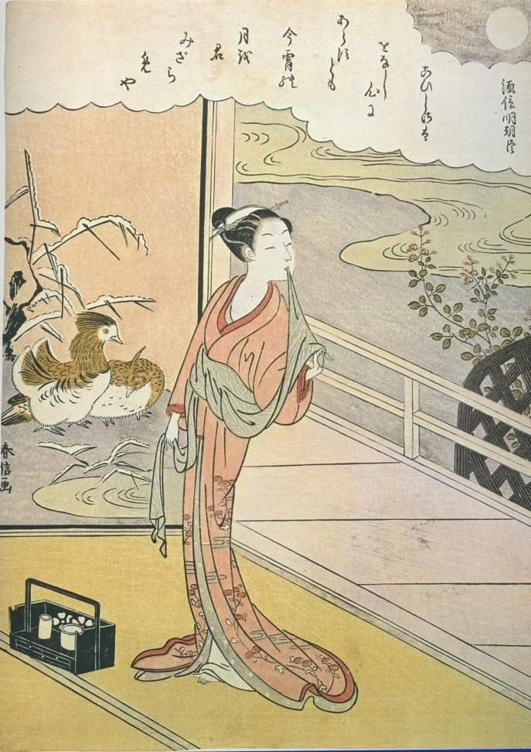
源信明朝臣の「こひしさは をなし心に あらすとも 今宵の月を 君みざらめや」の和歌が画面上部の雲形の中に描かれたこの作品（図4・註10）において、私たちが目にするのは、遊郭とみられる部屋から月を見ながら帯の端を口にくわえる、どこか切ない雰囲気を漂わせた遊女らしき女性である。しかし、その女性の奥にある襖には、男女の仲のむつまじさを象徴するつがいの鴛鴦が描かれており、月を見ながら相手のことを想っているのであろう女性の姿とあわせて、月を眺めながら未だ振り向いてくれない相手を想う信明の和歌を暗示している見立絵だということが読み取れるのである。またここでは、和歌の中ではメインが男性なのに対して、作品の中では女性がメインになっている。古典風が当世風になるだけでなく、時には人物が男性から女性へと姿を変えるのも、春信の見立作品にはよくみられることなのである。
図4 三十六歌仙 源信明朝臣
生涯を通じて王朝文化への傾倒が深かった春信は、その素養を土台としてたくさんの種類の見立絵を描いているが、作品を作り出すときに、モチーフとなる古典作品や和歌などだけを用いて作画したわけではない。春信は、上方の浮世絵師西川祐信をはじめとする先輩絵師から多大な影響を受けたことはすでに述べた通りだが、さらに自らの作画の際にその絵師たちからの図柄の借用を非常によくおこなっていたことも、彼の特徴のひとつと言えるのである。田辺昌子氏の「鈴木春信の図柄借用―見立の趣向としての再評価―」の中で、氏は、
春信の図柄の借用には、まったく悪意が感じられず、借用したことを隠そうというより、むしろその事実を積極的に明示しているようにすら受けとれる場合が多い。
と述べられている（註11）が、春信が祐信の作品から影響を受けたきっかけの一つに、第一節でも触れた通り、春信が人気浮世絵師となる契機となった絵暦交換会を催した好事家たちの、祐信愛好ぶりを挙げることができる。また春信は、何の脈略もなく図柄借用を行っていたのではなく、自分が作画する作品の主題と、先輩絵師の作品の主題とを照らし合わせて、同じテーマのものから図柄借用を行ったことがわかっている。祐信画を愛好した好事家たちにとっては、そのようにして祐信の作品から図柄借用がされている春信の作品は、より受け入れやすかったといえるだろう。これらのことからも、そして春信の描いた錦絵が他の浮世絵師の作品よりもずっと高価であったという事実からも、好事家の嗜好や意見によって祐信の図柄を取り入れているのかもしれない、という先の論文の意見が納得のいくものであると考えられる。
以上みてきたように、春信の作品は見た目の雰囲気だけでなく、その奥にあるいくつもの要素が重なって、作品がもつ魅力をより増しているのであろう。

第二章 三十六歌仙について
ここでは、本研究で用いるもう一つの分野である三十六歌仙について述べたいと思う。
「三十六歌仙」という言葉が示す範囲は非常に広いため、本研究における「三十六歌仙」の定義をしなければならないが、その前に三十六歌仙とはなにかという概論を、藏中しのぶ氏の「よみがえる歌仙たち―『三十六歌仙』の継承と創造―」より引用する。それによると
したがって、『三十六歌仙』とは、狭義には『三十六人撰』にえらばれた三十六歌人の和歌の集をさすものではあるが、その享受の歴史が文化の諸領域におよび、きわめて多彩な展開をとげていることから、広義には『三十六歌仙』をテーマとする日本文化のひとつの芸術様式を意味するとみるのが適切であろう。
とあり（註12）、また「和歌大辞典」にて三十六歌仙をひくと、
【歌学用語】 藤原公任が撰んだ三十六人撰に入っている平安中期までの代表的歌人。
とある（註13）。ここで出てきた「三十六人撰」とは、藤原公任が平安時代に選出した三十六人の和歌を集め、作者別で左右に配した和歌集のことであり、この三十六人撰の様式が後世様々な和歌集に用いられたという、非常に影響力の大きかったものである。また前者の引用の中にあるように、三十六人撰によって様式がつくられた三十六歌仙は、時代が経るにつれて、三十六人撰に選ばれた歌人の和歌をテーマとした、絵巻や屏風といった異なる分野の作品へと展開をとげている。その中で、歌人の肖像画を描いた歌仙絵と、同じ画面の中に一歌人につき一首の和歌が描かれた百人一首かるた形式の最古の作品が、十三世紀初期に成立したとされている『佐竹本三十六歌仙絵巻』である。また、十三世紀後半の作品とされ、この『佐竹本三十六歌仙絵巻』に用いられているものとは異なる和歌が記されているものに、『業兼本三十六歌仙絵』がある。これらの作品は、同じ三十六歌仙をテーマとして扱っているにも関わらず、そこに用いられている和歌は大きく異なることがわかっている。
ここが本研究の大きなポイントとなるのだが、三十六歌仙は一見すると、百人一首と似ているものであるといえる。しかしこの二点の最も異なる点は、百人一首は歌人と和歌の組み合わせが一種類しか存在しないが、三十六歌仙は、選ばれている歌人は確定しているものの、掲載されている和歌が確定していないところである。これは、先に挙げた「三十六人撰」は、それぞれの歌人について一首が掲載されていたわけではなく、数の差はあるにせよ複数の和歌が載せられていたことに始まる話である。よって、先ほどの論文の言葉を借りれば、
『三十六歌仙』はその成立の当初から、歌仙和歌に幅広い選択の余地がのこされており、もともと本文に揺れが生じやすい環境にあったのである。
というわけである（註14）。したがって、三十六歌仙として名を連ねる歌人は同じでも、諸本によって掲載されている和歌は異なり、その違いを本研究の「三十六歌仙の分類」として用いているのである。
これらの引用をもとにして本論の中で用いる「三十六歌仙」の定義を行うと、歌仙絵のように和歌とともに絵が描かれているにせよそうでないにせよ、三十六歌人の和歌が「三十六歌仙」として集められているものはすべて「三十六歌仙」と表現することにする。

第三章 文化情報的なアプローチ

第一節 データの取得
本研究で用いる春信作品のデータは、「第一章 鈴木春信について」の中でも簡単に述べたように、画面の中に三十六歌仙の和歌が記されているシリーズを用いた。最初は明和四・五年（一七六七・一七六八）に作られた、錦絵による三十六歌仙の作品を全て揃えようとしたが、複数の浮世絵全集を探しても全てを集めることができなかったため、明和元年（一七六四）十二月に刊行された『絵本花葛羅』の作品を、錦絵作品の補充をする形で用いた。この『絵本花葛羅』は、絵暦交換会の流行によって錦絵が誕生する直前の紅摺絵期末期に作られたもので、和歌を主題とした春信作品において優れた作品のひとつであると言われている。この絵本においても画面の中に三十六歌仙の和歌が記されており、そこに使われている和歌が現在収集した錦絵の和歌と同じものであるため、絵本と錦絵で歌仙が重複してもデータに問題はないとして、この作品を本研究に用いることにした。これにより浮世絵の三十六歌仙は、それでも四人ほど欠けてはいるものの、データとしては十分用いることができるほど揃うことになった。そして、錦絵作品に記されている和歌は作品が掲載されている図録や全集から引用し（註15）、また『絵本花葛羅』については勉誠出版発行の『鈴木春信絵本全集 研究篇』にまとめられている『絵本花葛羅』の和歌を用い、それぞれを「錦絵」「絵本花葛羅」と名前を付けてデータとした。
また諸本の三十六歌仙については、京都美術靑年會によって出版された『會誌第十六號 古筆切序説 下』に掲載されている「三十六歌仙題歌異同」をデータ元とし、十九種類（歌仙切はデータの欠損が多いため省いた）の諸本に加えて、一つの本に複数和歌が収められている場合は、一人の歌仙に対して一つの和歌にするために「道澄1」「道澄2」というように分けた。したがって、データとしての三十六歌仙の和歌集は、全部で二十一種類となった。

第二節 研究方法
以上のようにして取得したデータの中で、まずは三十六歌仙の分類をおこなった。先に挙げた「三十六歌仙題歌異同」によると、それぞれの人物について三～七パターンの和歌が存在していることがわかる。そのため、歌仙ごとに掲載されている和歌をすべてリストアップして、それに番号付けをおこなった（付図・表1）。その番号付けしたものと「三十六歌仙題歌異同」とを照らし合わせて、諸本ごとに一人一人の歌仙について掲載されている和歌が何番のものであるかを一覧にし、三十六歌仙の分類とした。次に、春信が作品の中で用いた和歌についても、先に番号付けを行ったものを用いて一覧に加え、このようにして作成したデータ（付図・表2）を、Splits Tree4というソフトにより分析をおこなった。このSplits Tree4というソフトに上記で作成したようなデータを入力すると、中央にある網状のかたまりの部分から各項目が飛び出している図が出力される（図5）。この図は、それぞれの項目の近似を距離で表しているもので、その項目同士が近いものは相違点が少ないことを示し、また単独で存在している項目は、他の項目と異なる点が多いことを示している。したがって、一部分に固まって存在している項目群は類似点が多いと判断でき、それらをグループとしてとらえることができるのである。また中央部分に網状になっている多数の平行線は、データ全体の中に存在している様々な関連性を示している。この平行線をソフトの中で選択すると、色が反転して複数の項目が選択される。そうすることで、その選択された複数の項目には、選択されなかった項目と何かしら区別をするところがあることを示すのである。
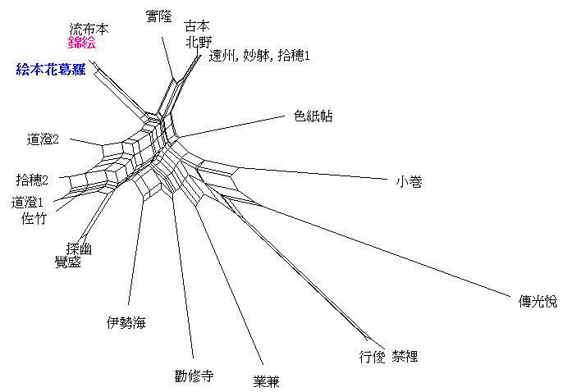
図5 出力結果

第四章 結果と考察

第一節 分析結果
この出力結果から最初に言えることは、春信の作品は流布本と最も共通点が多く、同じグループとしてまとめることができるということである（図6）。流布本とは「大辞林」によると、
同一の原本から出たいくつかの書物のうち、最も広く行き渡った本
とある（註16）。また、諸本のデータ元であった「古筆切序説 下」の流布本の解説を引用すると、
書名明かにしないのは遺憾であるが、徳川中期以降に刊行されたとおぼしき、大部の女子訓蒙の繪入木版本の中に、収容されてゐるものを通俗の一例と見て假に流布本としてをく。
とある（註17）。すなわち、流布本と呼ばれる三十六歌仙の和歌集が最も世の中に広まったもので、春信作品はそれと非常に多くの共通点をもっているということになる。
次にソフトを用いて、春信作品（「錦絵」と「絵本花葛羅」）が赤く反転するように平行線を選択する（図7）と、他の多くの作品も同時に選択されるということが分かった。これは、春信作品と関係性がある項目が多く存在していることを示している。関係性のある項目が多く存在するということはつまり、春信作品に用いられている和歌は、個性的なものとは言いにくいということである。
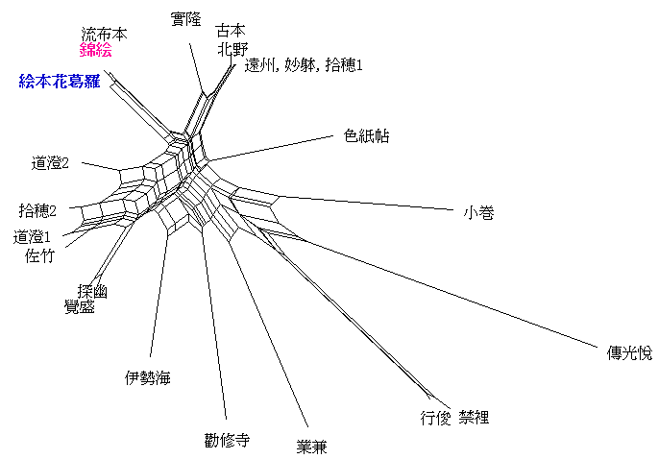
また注目すべき点として、出力結果において春信作品の反対側には、他の項目とあまりかたまらずに単独で存在している項目があるということである。このソフトは各項目同士の近似を距離で表すものであるため、正反対にある項目同士は大きく区別されるものと考えられる。
図6 結果1：流布本を含む春信作品のグループ

第二節 考察
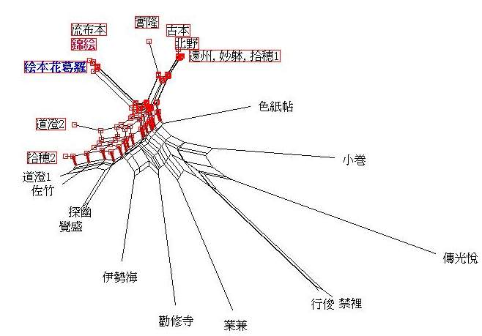
以上の結果から考察されることは、春信は特定の系統に影響を受けていたわけではなく、一般によく行き渡っていた和歌を自身の作品に用いていたということである。ここでいう特定の系統とは、文化に秀でた家柄や宮廷などの特殊な文化に伝わったもののことを意味し、それには何らかの特徴的な結果があらわれると考えられるが、今回の結果のように流布本と最も共通点が多かったことや、関係性のある項目が多く存在していることなどから、春信が用いた和歌は特定の系統の影響を受けていたとは言えないと考えられる。
図7 結果2：春信作品と関係性のみられる作品
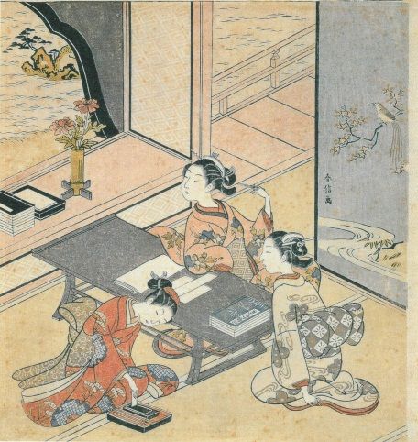
そのような考察を導き出せる理由のひとつに、錦絵の三十六歌仙シリーズが作画された時期と同じ頃に作られた「詠歌（見立紫式部）」（図8・註18）という作品を挙げることができる。この作品には三十六歌仙シリーズのように、画面の中に古典和歌が記されているわけではないのだが、どこに本研究の考察に関するところがあるのかというと、それはこの作品の中で、紫式部に見立てられた女性が肘をついている机に置かれている「本」である。この本には「明題和歌全集」と記されているのであるが、この明題和歌全集について先にも用いた「和歌大辞典」から引用すると、
図8 詠歌（見立紫式部）
撰者未詳。文明二（１４７０）年までに成立の和歌題林愚抄を基幹に、二八明題和歌集で増補して成立した類題歌集。成立は刊年不明版の成立時期と考えられる寛文年間（１６６１～１６７３）以前と推定されようか。写本の存在がきわめて少なく、寛政七（１７９５）年版と刊年不明版（三村晃功編『明題和歌全集』昭和５１福武書店所収）の二種の版本によって伝存する。（中略）題詠のための手引書として編纂されたらしいが、古今時代から文安年間（１４４４～１４５２）に至る収蔵歌の中には、特に鎌倉中期から室町初期にかけて成立した現存しない定数歌や歌会歌を多数採録しており、新出歌がかなり拾遺される。また、為世集・義満集・顕季集などの中世私家私撰集は明題和歌全集からの抄出歌を含む撰集で、かかる意味で、中世和歌史・歌壇史の究明に供する明題和歌全集の資料的価値はかなり大きいと評価されよう。
とある（註19）。この本は江戸時代に普及したものなのであるが、先ほど示したように春信が作品の中にはっきりと描いているほどであるため、春信の身近にあったものであると考えられる。そして、作品の中に記す和歌を引用するために春信が「明題和歌全集」を用いたとしても不思議ではない。このことからも、春信が一般によく行き渡っていた和歌を作品に用いたと結論づけることが可能だろう。
また結果の二つ目において、ソフトの中で春信の作品を選択すると、同時に複数の項目が選択されるということを挙げたが、それらの項目の中でも特に多く選択されたものに、北野本と呼ばれている北野神社社宝である三十六歌仙がある。「古筆切序説 下」にある北野本の解説に、この歌仙について後水尾天皇の宸翰御消息が伝えられていることについて述べられているが、この解説によると、北野本に用いられている歌仙がひとつの古例原本と見なされていたことを知ることができる、とされている。その歌仙と春信が用いた和歌に関係性がみられるということも、上で述べた結論と関連づけることができるだろう。
さらにこの考察から言えることは、この三十六歌仙シリーズのように作品の中に和歌が記されている作品を、一般の人びとも楽しむことができる文化があったということである。一般に教育が普及している現代においても、和歌を詠んでその意味を理解し、詠まれている世界観を思い描ける人もいれば、それが和歌だということは分かったとしても、そこから先へは進めない人もいる。実はそれは江戸時代においても同様で、和歌を理解していたレベルは、家柄などの影響で人によって異なっていたとしても、文字を読んだりそれが何かを理解することのできる人が、特定の人たちに限られていなかったのである。江戸時代というと、一定の身分の人以外は教養がなかったのではないかという印象をどうしても持ちがちだが、実際には、江戸時代は私たちが思っている以上に非常に高い文化を持っていたのである。その文化レベルは、当時において世界中どこを見渡しても右に出るものはないと言えるほどに、高度なものだったのである。
したがって、本研究の目的とした「春信が影響を受けた文化」というものは、上方と江戸のどちらかに偏りがあったわけでも、特定の文化系統に深い影響を受けていたというわけでもなく、当時広く流行していた一般的な文化からの影響が強いと思われる。第一章において、春信は上方の西川祐信や、奥村政信・鳥居清満といった江戸の先輩絵師からの影響を受けていたと述べたが、これらの絵師たちも春信より以前に人気を得ていたのであるから、そのような絵師たちから画風や構図を学び、時には彼らの作品から図柄を借用していた春信が、当時流行していた文化を自然に受け継いだと考えるのは、ごく自然なことであると思われる。

第五章 終わりに
今回の研究では、系統学で用いられているソフトを使って分析を行い、春信が受けた文化の影響について三十六歌仙の諸本に掲載されている和歌との関係から論じた。これまでに、美術史の世界において述べられてきた春信に関する研究の意見と異なる結果が出たわけではなかったにしても、改めて今回のような方法で和歌との関係性を分析することで、春信が作品に用いた和歌と諸本との位置づけを視覚的に出すことができたのは、「春信が影響を受けた文化を新たな視点で探る」という目的の中で、ひとつのポイントを押さえられたのではないかと思われる。
先に挙げた資料『春信』の著者である小林忠氏も指摘する通り、春信には色彩感覚や見立技法は抜きんでた才能があったと考えられるが、作画の発想については他の作品に頼るところが多かったように思われる。春信が作品の作り出す際に自分に足りない部分を感じ、それを補うにはどうしたらいいかを考えた結果、その時に流行していた作品や、自らに作画を依頼していた好事家たちが愛好した作品を参考にしたり、そこから図柄を借用したことは十分に考えられる。またその行為が悪意ととられなかった時代においてはなおさらであろう。以上で述べたような様々な理由から、春信が作品に用いた和歌が一般に広く流行していたものと同じグループに含まれるという結果は妥当なものであると考えられるのではないだろうか。
本研究は春信作品を中心とし、切り口の手法として和歌を用いたため全体的な比重として浮世絵の方が大きくなってしまったが、今後の発展としては、さらに和歌の比重を増やして細かいデータを取得し、また春信の作品についても三十六歌仙シリーズだけではなく、六玉川や単に古典和歌が作品の中に描かれているものを研究対象として、今回の研究よりもさらに情報量を増やして春信を取り巻いていた文化をより細かいレベルで研究してみたいと思う。また、春信の見立絵に重点を置いて、浮世絵が主に描いていた劇場や遊郭ではなく、生活の何気ない風景を多く描いた春信が、どのようなモチーフを見立操作によって多く描いたのか、そのモチーフの傾向についても分析できればと思う。

注釈
註1 大田南畝『半日閑話』
註2 司馬江漢『春波楼筆記』
註3 前原祥子「鈴木春信にみる見立 その①―大小絵暦から錦絵―」
（『武蔵野女子大学紀要』通号二十七・武蔵野女子大学・一九九二年）
註4 仲田勝之助編校『浮世絵類考』・岩波書店・一九四一年
註5 図版51「文読む男女（見立忠臣蔵）」明和二年（一七六五）絵暦
中判錦絵摺物 シカゴ美術館蔵
（『青春の浮世絵師 鈴木春信―江戸のカラリスト登場』・千葉市美術館
山口県立萩美術館／浦上記念館・二〇〇二年）
註6 図版88「見立夕顔」もと明和三年（一七六六）絵暦
中判錦絵二枚続 ホノルル美術館蔵
（『青春の浮世絵師 鈴木春信―江戸のカラリスト登場』・千葉市美術館
山口県立萩美術館／浦上記念館・二〇〇二年）
註7 小林忠著『東洋美術選書 春信』・三彩社・一九七〇年
註8 小林忠著『東洋美術選書 春信』・三彩社・一九七〇年
註9 図版「見立菊慈童」明和二～三（一七六五～六六）頃
中判錦絵 東京国立博物館蔵
（「週刊日本の美をめぐる 第二六回配本 江戸十『浮世絵美人 師宣と春信』」
小学館・二〇〇二年十月）
註10 図版151「三十六歌仙 源信明朝臣」明和四・五年（一七六七・六八）年頃
中判錦絵 ホノルル美術館蔵
（『青春の浮世絵師 鈴木春信―江戸のカラリスト登場』・千葉市美術館
山口県立萩美術館／浦上記念館・二〇〇二年）
註11 田辺昌子「鈴木春信の図柄借用―見立の趣向としての再評価―」
（『美術史』Vol.39 No.1・美術史學會・一九九〇年二月）
註12 藏中しのぶ「よみがえる歌仙たち―『三十六歌仙』の継承と創造―」
（『高岡市万葉歴史館紀要』九号・高岡市万葉歴史観・一九九九年三月）
註13 犬養廉編『和歌大辞典』・明治書院・一九八六年三月
註14 藏中しのぶ「よみがえる歌仙たち―『三十六歌仙』の継承と創造―」
（『高岡市万葉歴史館紀要』九号・高岡市万葉歴史観・一九九九年三月）
註15 楢崎宗重編「在外秘宝:欧米収蔵浮世絵集成 鈴木春信」
・学習研究社・一九七二年二月
後藤茂樹編「全集 浮世絵版画1 春信」・集英社・一九七六年三月など
註16 松村明編「大辞林」・三省堂・一九八八年十一月
註17 「古筆切序説 下」會誌第十六號・京都美術靑年會・一九〇〇年
註18 図版164「詠歌（見立紫式部」明和四・五年（一七六七・六八）年頃
色紙判統本摺 東京国立博物館蔵
（『青春の浮世絵師 鈴木春信―江戸のカラリスト登場』・千葉市美術館
山口県立萩美術館／浦上記念館・二〇〇二年）
註19 犬養廉編『和歌大辞典』・明治書院・一九八六年三月

謝辞
本論文を作成するにあたり、多大なるご指導を賜りました浦部治一郎教授、矢野環教授に厚くお礼申し上げます。
最後に、卒業に至るまでの間ご指導いただいた諸先生方に心からの感謝の意を表します。

参考文献
・小林優子「鈴木春信の錦絵について」
（『美術史学』第九号・東北大学文学部美学美術史研究室・一九八七年三月）
・前原祥子「鈴木春信にみる見立 その①―大小絵暦から錦絵―」
（武蔵野女子大学紀要）通号二十七・武蔵野女子大学・一九九二年）
・前原祥子「鈴木春信にみる見立 その②―錦絵におけるモチーフとしての見立」
（武蔵野女子大学紀要）通号二十八・武蔵野女子大学・一九九三年）
・小林忠「鈴木春信の變貌―紅摺繪期から錦繪期へ―」
（『國華』No.887 ・國華社・一九六六年六月）
・原色浮世絵大百科事典編集委員会
「原色 浮世絵大百科事典 第四巻 画題―説話・伝説・戯曲―」・大修館書店・一九八一年十一月
・原色浮世絵大百科事典編集委員会
「原色 浮世絵大百科事典 第六巻 作品一 師宣―春信」・大修館書店・
一九八一年十一月
・小林忠「春信」（『東洋美術選書』・三彩社・一九七〇年）
・小林忠「春信」（『日本の美術』No.228・至文堂・一九八五年）
・田辺昌子「鈴木春信の図柄借用―見立の趣向としての再評価―」
（『美術史』Vol.39 No.1・美術史學會・一九九〇年二月）
・小林忠監修『浮世絵師列伝』・平凡社・二〇〇六年一月
・浅野秀剛・吉田伸之編「春信」
（『浮世絵を読む』1・朝日新聞社・一九九八年九月）
・図録「青春の浮世絵師 鈴木春信―江戸のカラリスト登場」
千葉市美術館 山口県立萩美術館・浦上記念館・二〇〇二年
・「週刊日本の美をめぐる 第二六回配本 江戸十『浮世絵美人 師宣と春信』」
小学館・二〇〇二年十月
・小林忠「見立絵 浮世絵師鈴木春信の場合」
（『日本の美学』第十二号・株式会社ぺりかん社・一九八八年五月）
・岩田秀行「「見立絵」に関する疑問」
（『江戸文学研究』・新典社・一九九三年一月）
・菊池貞夫「春信と錦絵―初版と後版板行の変化について―」
（『MUSEUM』No.233・東京国立博物館・一九七〇年八月）
・田辺昌子著『浮世絵のことば案内』・小学館・二〇〇五年十一月
・藏中しのぶ「よみがえる歌仙―『三十六歌仙』の継承と創造―」
（『高岡市万葉歴史館紀要』通号九・高岡市万葉歴史館・一九九九年三月）
・後藤重郎「流布本と異本」
（『国文学:解釈と鑑賞』Vol.21 No.4・至文堂・一九五六年四月）
・藤沢紫「鈴木春信絵本全集 研究編」・勉誠出版・二〇〇三年七月
・「古筆切序説 下」會誌第十六號・京都美術靑年會・一九〇〇年
・犬養廉編『和歌大辞典』・明治書院・一九八六年三月
・大田南畝『半日閑話』
・司馬江漢『春波楼筆記』
- 仲田勝之助編校『浮世絵類考』・岩波書店・一九四一年
・楢崎宗重編「在外秘宝:欧米収蔵浮世絵集成 鈴木春信」
・学習研究社・一九七二年二月
・後藤茂樹編「全集 浮世絵版画1 春信」・集英社・一九七六年三月
・後藤茂樹編「復元 浮世絵大観③ 春信･湖竜斎」・集英社・一九七九年三月
・後藤茂樹編「浮世絵大系2 春信」・集英社・一九七三年十月
・ロージャー･S･キーズ他編｢浮世絵聚花 ベルギー王立歴史博物館
アムステルダム国立美術館｣・小学館・一九八一年六月
・ディヴィッド・ウォーターハウス編｢浮世絵聚花 ボストン美術館｣
・小学館・一九八二年四月
・鈴木重三他編｢浮世絵聚花 シカゴ美術館｣・小学館・一九八六年十月
・楢崎宗重他編｢浮世絵聚花 フォッグ美術館 ネルソン美術館｣
・小学館・一九八〇年六月
・楢崎宗重他編｢浮世絵聚花 大英博物館｣・小学館・一九八六年十月
・楢崎宗重編「秘蔵浮世絵大観 六 ギメ美術館Ⅰ」・講談社・一九八九年九月

付録
必要に応じて付録をつける．

特記事項
記載がない場合は、このページを取り除いてください。

主な項目：
研究論文
受賞
著書あるいは訳書
社会活動(学会、研究会、セミナーなどでの活躍)
研究又は教育にかかわる補助業務(ティーチング・アシスタントなど)

